Práctica 7.2 de Packet Tracer – Mover elementos de los armarios a otras ubicaciones del plano.

Introducción
En la práctica anterior estuvimos moviendo dispositivos de un armario de comunicación a otro, en esta práctica vamos a mover los switches de aula a cada espacio concreto que representa el aula, es decir, el switch del aula 107 lo moveremos al espacio que le corresponde.

Práctica
- Mueve los Switches:

Switch | Aula
Saula107 | 107
Saula108 | 108
Saula109 | 109
Saula110 | 110

- Vuelve la vista de Corporate Office y verás los Router ubicados fuera de la oficina, ahora ya solo muévelos hasta sus respectivas ubicaciones.
Te muestro como quedaría:
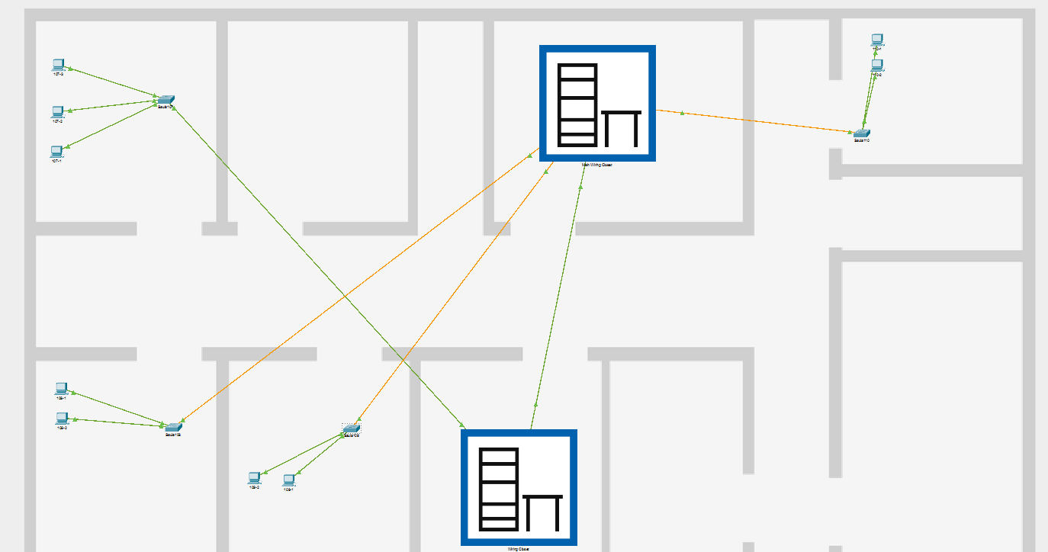
Para le entrega al aula virtual:
- Sube un documento con un pantallazo visualizando la ubicación de la oficina al mover los Switches.
- El fichero Apellido_Nombre_PPC7_2.apk

